D25501 D25601 D25602 D25603
501501-93 RUS/UA D25831 Перевод с оригинала инструкции

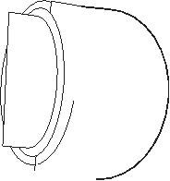
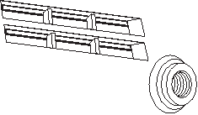
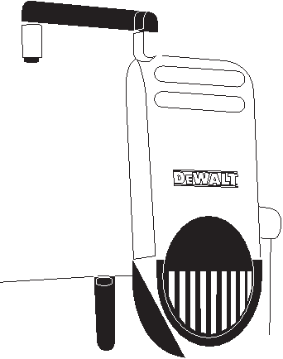
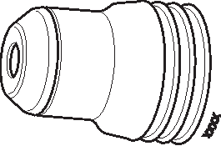
Рисунок 1A m p n f i

d

a

o w

j

h

c

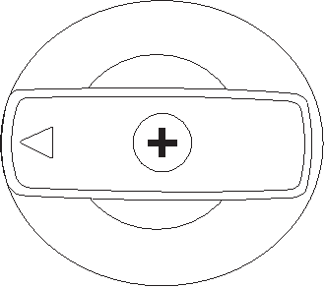
f

D25501

f i e
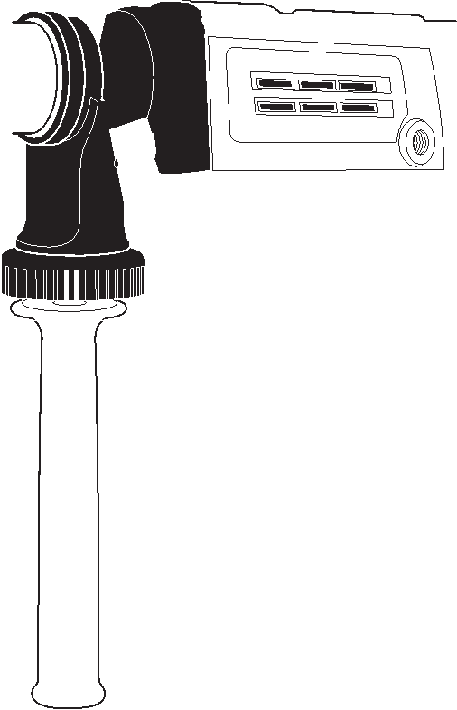
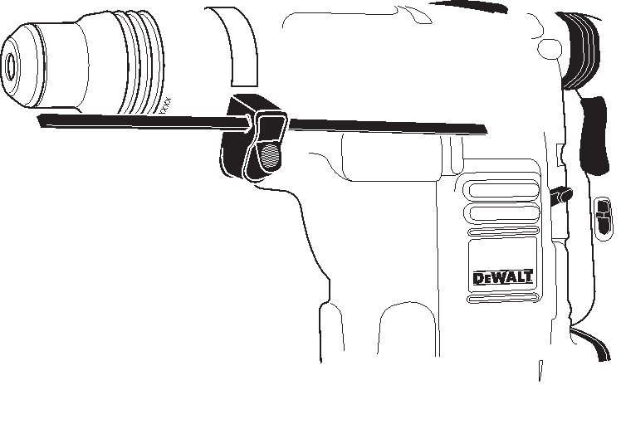
m p n d

a

t o w
j

b

g

h

e

c

D25602/D25603

2

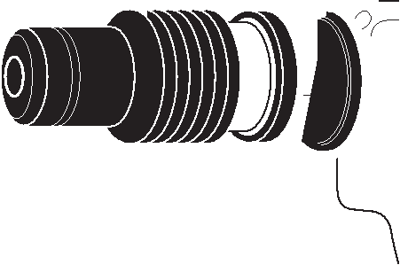
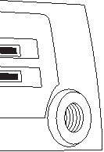
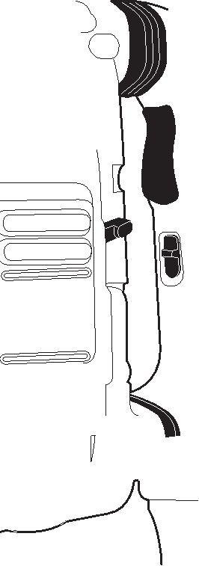
Рисунок 2A m  k  l q  p x j  h  c | Рисунок 2B  i  c
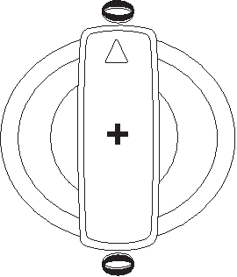
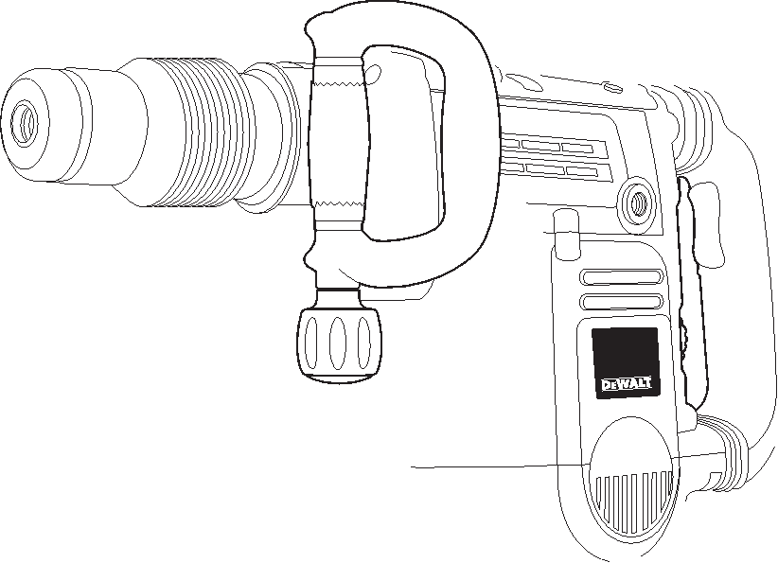
Рисунок 1B

m p c

f e

d

a

w g

y

e D25831

3

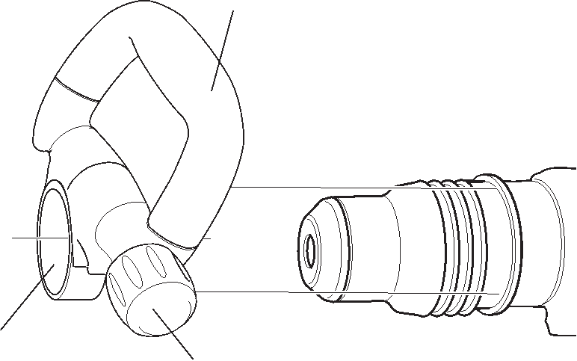
Рисунок 2C c

z

k
y

Рисунок 3 D25601 D25602

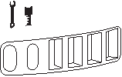
u
Brush Service
www.DEWALT.eu
www.2helpU.com
IDSTEIN, GERMANY
DEWALT, D-65510
Service
Lock-On

v t

g g s s

r
D25603 D25831

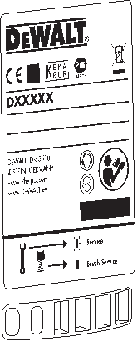
u

v t

g

g
s s

r r

4

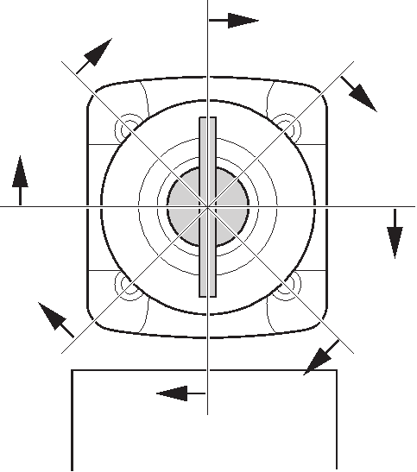
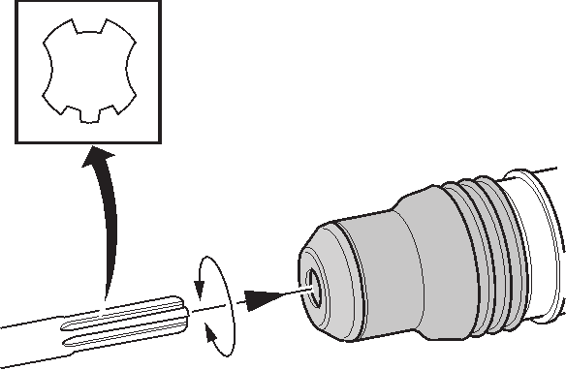
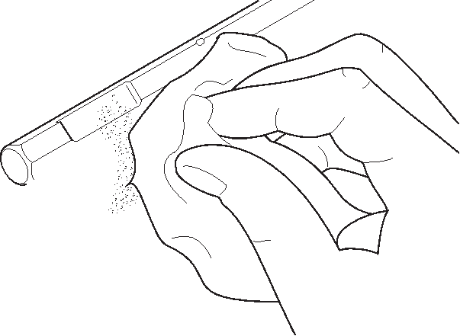
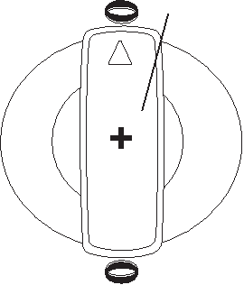
Рисунок 4A  Рисунок 4B  m | Рисунок 5  f

Рисунок 6 D25831

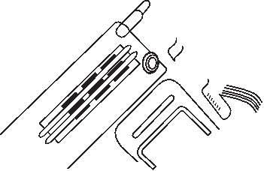
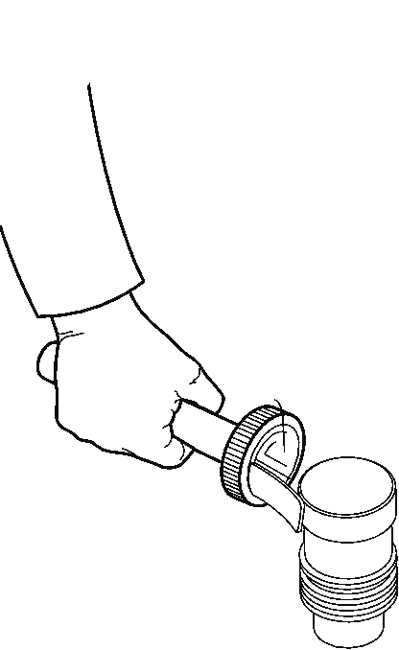
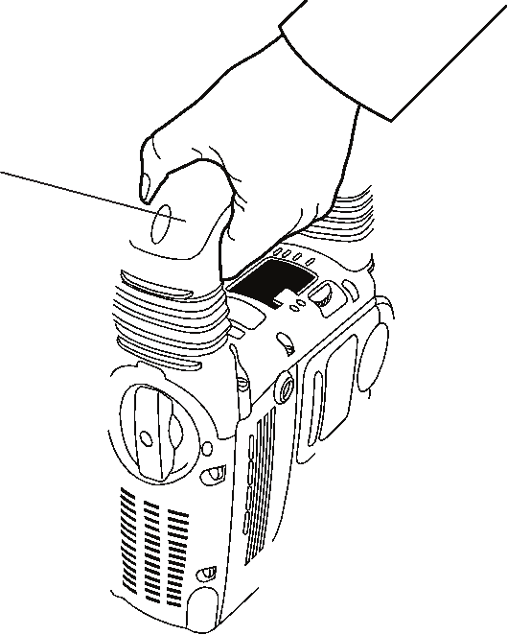
D25501/D25601/ d D25602/D25603

d

c

5

КОМБИНИРОВАННЫЙ ПЕРФОРАТОР
И ОТБОЙНЫЙ МОЛОТОК SDS MAX® D25501, D25601, D25602, D25603, D25831

Поздравляем Вас!
Вы выбрали электрический инструмент фирмы DEWALT. Тщательная разработка изделий, многолетний опыт фирмы по производству электроинструментов, различные усовершен-ствования сделали электроинструменты DEWALT одними из самых надежных помощников для профессионалов.

Технические характеристики

Напряжение питания Тип
Потребляемая мощность Энергия удара
(EPTA 05/2009) Максимальный диаметр сверления в бетоне:
сплошной бур полая коронка
Оптимальный диаметр сверления в бетоне:
сплошной бур
Позиции фиксации долот Патрон

Вес

LρA (звуковое давление)
KpA (погрешность измерения звукового давления)
LwA (акустическая мощность) KwA (погрешностьизмерения
акустическоймощности)
D25501 D25601 В 230 230
2 2 Вт 1100 1250

Дж 8 8

мм 12–40 12–45 мм 40–90 40–100

мм 18–26 25–35 18 18
SDS SDS Max® Max®
кг 6.15 6.8

дБ(А) 94 92 дБ(А) 3 3

дБ(А) 104 103
дБ(А) 3 3
D25602 D25603 D25831 230 230 230 2 2 2 1250 1250 1250

8 8 8

12–45 12–45 – 40–100 40–100 –

25–35 25–35 – 18 18 18
SDS SDS SDS Max® Max® Max®
6.9 6.95 6.1

93 93 95 3 3 3

104 104 106
3 3 3.6

Сумма величин вибрации (сумма векторов по трем осям), измеренных в соответствии со стандартом EN 60745:
Значения вибрационного воздействия, ah Сверление в бетоне

ah,HD = Погрешность K =
м/с² 18.3 9.2 9.1 9.1 –
м/с² 1.8 1.5 1.6 1.6 –

Значения вибрационного воздействия, ah Долбление

ah,Cheq = Погрешность K =
м/с² 13.2 7.2 7.4 7.4 8.3
м/с² 1.6 1.5 1.6 1.6 1.5

Уровень вибрации, указанный в данном информационном листке, был рассчитан по стандартному методу тестирования
в соответствии со стандартом EN60745
и может использоваться для сравнения инструментов разных марок. Он может так-же использоваться для предварительной оценки воздействия вибрации.

6

ВНИМАНИЕ: Заявленная величи-на вибрации относится только
к основным видам применения ин-струмента. Однако, если инстру-мент применяется не по основ-ному назначению, с другими при-надлежностями или содержится в ненадлежащем порядке, уровень вибрации будет отличаться от указанной величины. Это может значительно увеличить воздей-ствие вибрации в течение всего периода работы инструментом.

При оценке уровня воздействия вибрации необходимо также учи-тывать время, когда инструмент находился в выключенном состоя-нии или когда он включен, но не вы-полняет какую-либо операцию. Это может значительно уменьшить уровень воздействия в течение все-го периода работы инструментом. Определите дополнительные меры предосторожности для за-щиты оператора от воздействия вибрации, такие как: тщательный уход за инструментом и принад-лежностями, содержание рук в те-пле, организация рабочего места.

Минимальные электрические предохранители: Инструменты 230 В 10 ампер, электросеть
Определения: Предупреж-дения безопасности
Следующие определения указывают на степень важности каждого сигнального сло-ва. Прочтите руководство по эксплуатации и обратите внимание на данные символы.

ОПАСНО: Означает чрезвычайно опасную ситуацию, которая приво-дит к смертельному исходу или получению тяжелой травмы.

ВНИМАНИЕ: Означает потенциально опасную ситуацию, которая может привести к смертельному исходу или получению тяжелой травмы.

ПРЕДУПРЕЖДЕНИЕ: Означает потенциально опасную ситуацию, которая может привести к по-лучению травмы легкой или средней тяжести.
ПРЕДОСТЕРЕЖЕНИЕ: Означает ситуацию, не связанную с получе-нием телесной травмы, которая, однако, может привести к повреж-дению электроинструмента.

Риск поражения электрическим током!

Огнеопасность!

Декларация соответствия ЕС ДИРЕКТИВА ПО МЕХАНИЧЕСКОМУ ОБО-РУДОВАНИЮ

D25501, D25601, D25602, D25603, D25831
DEWALT заявляет, что продукты, обозначенные в разделе «Технические характеристики», раз-работаны в полном соответствии со стандарта-ми: 2006/42/EC, EN 60745-1, EN 60745-2-6.
D25831
2000/14/EC, Электрический бетонолом (переносной) м </= 15 кг, Приложение VIII; TÜV Rheinland Product Safety GmbH (0197), D- 51105 Köln, Germany, Идентификацион-ный № Уполономоченного Ограна: 0197
Уровень акустической мощности, измерен-ный в соответствии с 2000/14/EC (Статья 12, Приложение III, №10; м </= 15 кг)
LwA (измеренная акустическая мощность) дБ 102
LwA (гарантированная акустическая мощность) дБ 105
Данные продукты также соответствуют Ди-рективе 2004/108/EC. За дополнительной информацией обращайтесь по указанному ниже адресу или по адресу, указанному на последней странице руководства.
Нижеподписавшееся лицо полностью отвеча-ет за соответствие технических данных и де-лает это заявление от имени фирмы DEWALT.

Хорст Гроссманн (Horst Grossmann)
Вице-президент по инженерным разработкам DEWALT, Richard-Klinger-Straße 11,
D-65510, Idstein, Germany 10.02.2010

7

ВНИМАНИЕ: Внимательно прочти-те руководство по эксплуатации для снижения риска получения травмы.

Общие правила безопас-ности при работе с элек-троинструментами
ВНИМАНИЕ! Перед началом работы внимательно прочти-те все правила безопасности
и инструкции. Несоблюдение всех перечисленных ниже правил без-опасности и инструкций может привести к поражению электриче-ским током, возникновению пожара и/или получению тяжелой травмы.
СОХРАНИТЕ ВСЕ ПРАВИЛА БЕЗОПАС-НОСТИ И ИНСТРУКЦИИ ДЛЯ ПОСЛЕДУ-ЮЩЕГО ИСПОЛЬЗОВАНИЯ

Термин «Электроинструмент» во всех при-веденных ниже указаниях относится к Ваше-му сетевому (с кабелем) или аккумуляторно-му (беспроводному) электроинструменту.
нительные штепсели-переходники, если в силовом кабеле электро-инструмента есть провод зазем-ления. Использование оригинальной вилки кабеля и соответствующей ей штепсельной розетки уменьшает риск поражения электрическим током.
b) Во время работы с электроин-струментом избегайте физическо-го контакта с заземленными объ-ектами, такими как трубопроводы, радиаторы отопления, электро-плиты и холодильники. Риск пора-жения электрическим током увеличи-вается, если Ваше тело заземлено.
c) Не используйте электроинстру-мент под дождем или во влажной среде. Попадание воды в электроин-струмент увеличивает риск пораже-ния электрическим током.
d) Бережно обращайтесь с электри-ческим кабелем. Ни в коем случае не используйте кабель для переноски электроинструмента или для вытя-гивания его вилки из штепсельной розетки. Не подвергайте электри-ческий кабель воздействию высоких

1) БЕЗОПАСНОСТЬ РАБОЧЕГО МЕСТА a) Содержите рабочее место в чисто-
те и обеспечьте хорошее освещение. Плохое освещение или беспорядок на рабочем месте может привести к не-счастному случаю.
b) Не используйте электроинстру-менты, если есть опасность возго-рания или взрыва, например, вблизи легко воспламеняющихся жидко-стей, газов или пыли. В процессе работы электроинструмент создает искровые разряды, которые могут воспламенить пыль или горючие пары.
c) Во время работы с электроинстру-ментом не подпускайте близко детей или посторонних лиц. Отвлечение внимания может вызвать у Вас потерю контроля над рабочим процессом.

2) ЭЛЕКТРОБЕЗОПАСНОСТЬ
a) Вилка кабеля электроинструмента должна соответствовать штеп-сельной розетке. Ни в коем случае не видоизменяйте вилку электриче-ского кабеля. Не используйте соеди-
температур и смазочных веществ; держите его в стороне от острых кромок и движущихся частей элек-троинструмента. Поврежденный или запутанный кабель увеличивает риск поражения электрическим током.
e) При работе с электроинструмен-том на открытом воздухе ис-пользуйте удлинительный кабель, предназначенный для наружных работ. Использование кабеля, при-годного для работы на открытом воздухе, снижает риск поражения электрическим током.
f) При необходимости работы с элек-троинструментом во влажной среде используйте источник пита-ния, оборудованный устройством защитного отключения (УЗО). Ис-пользование УЗО снижает риск пора-жения электрическим током.

3) ЛИЧНАЯ БЕЗОПАСНОСТЬ
a) При работе с электроинструмен-тами будьте внимательны, следи-те за тем, что Вы делаете, и руко-

8

водствуйтесь здравым смыслом. Не используйте электроинстру-мент, если Вы устали, а также находясь под действием алкоголя или понижающих реакцию лекар-ственных препаратов и других средств. Малейшая неосторожность при работе с электроинструментами может привести к серьезной травме.
b) При работе используйте средства индивидуальной защиты. Всегда надевайте защитные очки. Своев-ременное использование защитного снаряжения, а именно: пылезащитной маски, ботинок на нескользящей подо-шве, защитного шлема или противо-шумных наушников, значительно сни-зит риск получения травмы.
c) Не допускайте непреднамеренного запуска. Перед тем, как подклю-чить электроинструмент к сети и/или аккумулятору, поднять или перенести его, убедитесь, что вы-ключатель находится в положении «выключено». Не переносите элек-троинструмент с нажатой кнопкой выключателя и не подключайте к се-тевой розетке электроинструмент, выключатель которого установлен
в положение «включено», это может привести к несчастному случаю.
d) Перед включением электроинстру-мента снимите с него все регулиро-вочные или гаечные ключи. Регули-ровочный или гаечный ключ, оставлен-ный закрепленным на вращающейся части электроинструмента, может стать причиной тяжелой травмы.
e) Работайте в устойчивой позе. Всегда твердо стойте на ногах, сохраняя равновесие. Это позволит Вам не потерять контроль при рабо-те с электроинструментом в непред-виденной ситуации.
f) Одевайтесь соответствующим образом. Во время работы не на-девайте свободную одежду или украшения. Следите за тем, чтобы Ваши волосы, одежда или перчатки находились в постоянном отдалении от движущихся частей инструмента. Свободная одежда, украшения или длинные волосы могут попасть в дви-жущиеся части инструмента.
g) Если электроинструмент снаб-жен устройством сбора и удале-ния пыли, убедитесь, что данное
устройство подключено и использу-ется надлежащим образом. Использо-вание устройства пылеудаления зна-чительно снижает риск возникновения несчастного случая, связанного с запы-ленностью рабочего пространства.

4) ИСПОЛЬЗОВАНИЕ ЭЛЕКТРОИНСТРУ-МЕНТОВ И ТЕХНИЧЕСКИЙ УХОД
a) Не перегружайте электроинстру-мент. Используйте Ваш инструмент по назначению. Электроинструмент работает надежно и безопасно только при соблюдении параметров, указанных в его технических характеристиках.
b) Не используйте электроинстру-мент, если его выключатель не устанавливается в положение включения или выключения. Электроинструмент с неисправным выключателем представляет опас-ность и подлежит ремонту.
c) Отключайте электроинструмент от сетевой розетки и/или извле-кайте аккумулятор перед регу-лированием, заменой принадлеж-ностей или при хранении электро-инструмента. Такие меры предосто-рожности снижают риск случайного включения электроинструмента.
d) Храните неиспользуемые электроин-струменты в недоступном для детей месте и не позволяйте лицам, не зна-комым с электроинструментом или данными инструкциями, работать
с электроинструментом. Электро-инструменты представляют опасность в руках неопытных пользователей.
e) Регулярно проверяйте исправность электроинструмента. Проверяйте точность совмещения и легкость перемещения подвижных частей, целостность деталей и любых дру-гих элементов электроинструмен-та, воздействующих на его работу. Не используйте неисправный элек-троинструмент, пока он не будет полностью отремонтирован. Боль-шинство несчастных случаев являются следствием недостаточного техниче-ского ухода за электроинструментом.

9

f) Следите за остротой заточки и чи-стотой режущих принадлежностей. Принадлежности с острыми кромками позволяют избежать заклинивания
и делают работу менее утомительной. g) Используйте электроинструмент,
аксессуары и насадки в соответ-ствии с данным Руководством и с у-четом рабочих условий и характера будущей работы. Использование электроинструмента не по назначению может создать опасную ситуацию.

5) ТЕХНИЧЕСКОЕ ОБСЛУЖИВАНИЕ
a) Ремонт Вашего электроинструмен-та должен производиться только квалифицированными специалиста-ми с использованием идентичных запасных частей. Это обеспечит безопасность Вашего электроинстру-мента в дальнейшей эксплуатации.
Маркировка инструмента На инструменте имеются следующие знаки:

Перед использованием внима-тельно прочтите данное руковод-ство по эксплуатации.
Используйте средства защиты органов слуха.

Надевайте защитные очки.

Муфта сцепления 40 Нм для большинства работ по сверлению

Муфта сцепления 80 Нм для операций с высоким крутящим моментом

Дополнительные инструкции по технике безопасности при работе перфораторами • Надевайте защитные наушники. Воз-
действие шума может привести к поте-ре слуха.
• При работе пользуйтесь дополни-тельной рукояткой (рукоятками), прилагающейся к инструменту. По-теря контроля над инструментом может привести к тяжелой травме.
• Держите инструмент за изолированные ручки при выполнении операций, во вре-мя которых режущий инструмент может соприкасаться со скрытой проводкой или собственным кабелем. Контакт режу-щей принадлежности с находящимся под напряжением проводом делает не покрытые изоляцией металлические части электроин-струмента «живыми», что создает опасность поражения оператора электрическим током.

Остаточные риски
Следующие риски являются характерными при использовании перфораторов и отбой-ных молотков:
- Травмы в результате касания горячих или вращающихся частей инструмента

Несмотря на соблюдение соответствующих инструкций по технике безопасности и ис-пользование предохранительных устройств, некоторые остаточные риски невозможно полностью исключить. К ним относятся:
- Ухудшение слуха.
- Риск защемления пальцев при смене насадок. - Ущерб здоровью в результате вдыхания
пыли при работе с бетоном и/или кирпичом.
Красный светодиодный индикатор сервисного обслуживания. Под-робное описание см. в разделе Светодиодные индикаторы сервисного обслуживания.

Желтый светодиодный индикатор сервисного обслуживания. Под-робное описание см. в разделе Светодиодные индикаторы сервисного обслуживания.

МЕСТО ПОЛОЖЕНИЯ КОДА ДАТЫ (РИС. 1)
Код даты (w), который также включает
в себя год изготовления, отштампован на поверхности корпуса инструмента.
Пример:
2011 XX XX Год изготовления

Комплект поставки Упаковка содержит:
1 Перфоратор (D25501, D25601, D25602, D25603) или
1 Отбойный молоток (D25831) 1 Боковая рукоятка
1 Чемодан (только K-модели)
1 Руководство по эксплуатации
1 Чертеж инструмента в разобранном виде • Проверьте инструмент, детали и до-
полнительные приспособления на наличие повреждений, которые могли
произойти во время транспортировки.

10

• Перед началом работы необходимо внимательно прочитать настоящее руководство и принять к сведению
Данные перфораторы и отбойные молотки являются профессиональными электроин-струментами.

содержащуюся в нем информацию. Описание (Рис. 1А, 1В, 2А-С)
ВНИМАНИЕ: Ни в коем случае не мо-дифицируйте электроинструмент или какую-либо его деталь. Это мо-жет привести к получению травмы
или повреждению инструмента.

НЕ РАЗРЕШАЙТЕ детям прикасаться
к инструменту. Неопытные пользователи должны использовать данный инструмент под руководством опытного инструктора. Плавный пуск
D25601, D25602, D25603, D25831
После каждого включения электроинстру-

a. Курковый пусковой выключатель (D25501, D25601, D25602, D25603)
Клавиша пускового выключателя (D25831)
b. Кнопка блокировки выключателя (D25601, D25602, D25603)
c. Боковая рукоятка d. Основная рукоятка
e. Активное управление вибрации (D25601, D25602, D25603, D25831)
f. Переключатель режимов работы
g. Электронный регулятор скорости вра-щения и силы удара (D25601, D25602, D25603, D25831)
h. Зажимное колесо
i. Резьбовое отверстие для крепления боковой рукоятки
j. Зажим боковой рукоятки
мента данная функция автоматически постепенно увеличивает скорость, что дает возможность легко и точно подвести на-садку к рабочей точке.
Также функция плавного пуска уменьшает непосредственную реакцию от крутящего момента на двигатель и оператора при на-чинании работ с насадкой, установленной в уже существующем отверстии.

Электронный регулятор скорости вращения и си-лы удара (Рис. 1, 3) D25601, D25602, D25603, D25831
Электронный регулятор скорости враще-ния и силы удара (g) позволяет воспользо-
ваться следующими преимуществами:

k. Стальной хомут l. Втулка
m. Патрон
n. Кнопка фиксатора упора-ограничителя o. Упор-ограничитель глубины сверления p. Муфта патрона
q. Штифт
– использование небольших по размеру принадлежностей без риска их повреж-дения;
– при долблении мягких или хрупких материалов уменьшение их крошения;
– оптимальный контроль над инструмен-том при точных работах.

x. Зажимное кольцо
y. Зажимная ручка боковой рукоятки
Муфта предельного мо-мента

НАЗНАЧЕНИЕ
D25501, D25601, D25602, D25603
Ваш перфоратор предназначен для профес-сиональных работ по сверлению и долблению.
D25831
Ваш отбойный молоток предназначен для профессиональных работ по дроблению, долблению и разбиванию.
НЕ ИСПОЛЬЗУЙТЕ инструмент во влаж-ных условиях или при наличии в окружаю-щем пространстве легко воспламеняющих-ся жидкостей или газов.

Предохранительная муфта предельного момента снижает реакцию от крутящего момента, действующую на оператора при заклинивании бура. Это устройство также предотвращает останов трансмиссии и э-лектродвигателя. Муфта предельного мо-мента установлена на заводе-изготовителе и не может регулироваться в дальнейшем.

11

Полное регулирование крутящего момента (Рис. 3) D25602, D25603
ПРЕДОСТЕРЕЖЕНИЕ: Перед из-менениями в настройках крутяще-го момента всегда выключайте инструмент, в противном случае он может сломаться.
Данный инструмент снабжен функцией полного регулирования крутящего момента для дополнительного контроля при помощи двухступенчатого зажимного механизма. Дополнительную информацию см. в разде-ле Регулирование крутящего момента.

Самонастраивающееся регулирование скорости сверления
D25603 (РИС. 3)
Модель D25603 оборудована самонастраи-вающимся регулированием скорости свер-ления. Данная функция контролирует ход инструмента и при необходимости снижает крутящий момент двигателя до управляе-мого уровня. При выявлении статуса заго-рится красный светодиодный индикатор (r).
ПРИМЕЧАНИЕ: Если мощность инстру-мента недостаточна для выполнения операций по обычному сверлению и не горит красный светодиодный индикатор, отнесите инструмент в авторизованный сервисный центр DEWALT.

Светодиодныеиндикаторы сервисногообслуживания (Рис. 3)
D25601, D25602, D25603, D25831
На начальной стадии износа графитовых щеток загорается желтый светодиодный индикатор износа щеток (s), означая, что электроинструмент нуждается в сервисном обслуживании не позднее, чем через 8 ча-сов эксплуатации.
D25601, D25602, D25603
При активации кнопки блокировки вы-ключателя (b) в любом из режимов, кроме долбления, загорится красный светоди-

одный индикатор (r). Во всех моделях, оборудованных самонастраивающимся регулированием скорости сверления, при включении данной функции загорается красный светодиодный индикатор (r). При неисправности электроинструмента или при полной выработке графитовых щеток красный индикатор начнет мигать (см. Щетки электродвигателя в разделе Тех-ническое обслуживание).
D25831
При неисправности электроинструмента или при полной выработке графитовых щеток загорается красный индикатор сервисного обслуживания (r) (см. Щетки электродвигателя в разделе Техниче-ское обслуживание).

Антивибрационнаяоснов-наярукоятка (Рис. 1)
D25601, D25602, D25603, D25831
Амортизаторы в боковой рукоятке (с) по-глощают колебания, защищая оператора от вибрации. Это увеличивает комфорт в эксплуатации электроинструмента.

Электробезопасность Электрический двигатель рассчитан на работу только при одном напряжении элек-тросети. Следите за напряжением электри-ческой сети, оно должно соответствовать величине, обозначенной на информацион-ной табличке электроинструмента.
Ваш инструмент DEWALT имеет двойную изоляцию в соответствии со стандартом EN 60745, исклю-чающей потребность в заземляю-щем проводе.
ВНИМАНИЕ: Электроинструмен-ты с напряжением 115 В должны управляться через предохрани-тельный изолированный транс-форматор с заземленным экраном между первичной и вторичной обмоткой.
Поврежденный кабель должен заменяться специально подготовленным кабелем, который можно приобрести в сервисной организации DEWALT.

12

Использованиеудлинитель-ногокабеля
При необходимости использования удлини-тельного кабеля, используйте только утверж-денные 3-х жильные кабели промышленного изготовления, рассчитанные на мощность
не меньшую, чем потребляемая мощность данного инструмента (см. раздел «Техниче-ские характеристики»); максимальная длина кабеля не должна превышать 30 м.
При использовании кабельного барабана, всегда полностью разматывайте кабель.

СБОРКАИРЕГУЛИРОВКА ВНИМАНИЕ: Во избежание трав-мы, выключите инструмент
и отсоедините его от источни-ка электропитания, прежде чем устанавливать и демонтиро-
вать принадлежности, выпол-

те обе концевые части хомута, устано-вите втулку (l) и вставьте штифт (q).
2. Установите зажим рукоятки (j) и навин-тите на него зажимное колесо (h). Не затягивайте туго.
ВНИМАНИЕ: Раз установленный зажим боковой рукоятки не должен впоследствии сниматься.
3. Ввинтите боковую рукоятку (c) во втул-ку (l), а затем в зажимное колесо. За-тяните с усилием.
4. Поверните собранную боковую руко-ятку в необходимое положение. Для обеспечения полного контроля при горизонтальном сверлении с использо-ванием тяжелого бура рекомендуется устанавливать боковую рукоятку под углом приблизительно 20°.
5. Зафиксируйте собранную боковую рукоятку в нужном положении, затянув зажимное колесо (h).

нять или изменять настройки, а также перед проведением ре-монта. Убедитесь, что курковый переключатель находится в поло-жении ВЫКЛ. Непреднамеренный

УСТАНОВКА БОКОВОЙ РУКОЯТКИ В ЗАДНЕЙ ПОЗИЦИИ (РИС. 2В)
Данная схема сборки рекомендуется для сверления полов.

запуск инструмента может при-вести к получению травмы.
ВНИМАНИЕ: Насадки могут ока-заться очень горячими. Во избежа-ние получения травмы, при смене или извлечении насадок всегда надевайте защитные перчатки.

1. Вывинтите рукоятку (с) из зажима в пе-редней позиции. Оставьте держатель рукоятки на своем месте.
2. Ввинтите боковую рукоятку в одно из резьбовых отверстий (i) задней по-зиции, расположенных по обе стороны электроинструмента.

Сборкаиустановкабоковой рукоятки (Рис. 2А, 2В)
D25831 (РИС. 2C)
1. Ослабьте зажимную ручку боковой рукоятки (у).

Боковая рукоятка (с) может быть установ-лена в передней или задней позиции по обе стороны инструмента, чтобы создать удобство для пользователей как с правой, так и с левой рабочей рукой.
ВНИМАНИЕ: Всегда работайте инструментом только с правильно установленной боковой рукояткой.

D25501, D25601, D25602, D25603
УСТАНОВКА РУКОЯТКИ В ПЕРЕДНЕЙ ПОЗИЦИИ (РИС. 2А)
2. Надвиньте боковую рукоятку на ин-струмент, расположив стальной хомут (k) на установочной поверхности (z). Правильное расположение боковой рукоятки – между головной частью
и серединой цилиндра.
3. Поверните боковую рукоятку (с) под нужным углом.
4. Сдвиньте и поверните боковую рукоят-ку в желаемое положение.
5. Зафиксируйте боковую рукоятку в нуж-ном положении, затянув ручку (у).

1. Установите хомут (k) поверх зажимного кольца (x) позади патрона (m). Сожми-

13

Установкаиизвлечениенаса-док SDS Max® (Рис. 1, 4A, 4B) Данный инструмент работает бурами и до-лотами SDS Max® (См. вставку на рисунке 4В: поперечное сечение хвостовика долота SDS Max®).
1. Очистите хвостовик насадки.

1. Вращайте переключатель режимов (f), пока он не укажет на символ .
2. Поверните долото в сторону нужной позиции.
3. Установите переключатель режимов (f) в положение «долбление только».
4. Поворачивайте долото, пока оно не зафиксируется в нужной позиции.

2. Оттяните муфту патрона (р) и вставьте хвостовик насадки в патрон.
3. Поверните насадку до ощущаемой фиксации в шлицах.
4. Потяните за насадку для проверки надежности ее фиксации. Для вы-полнения ударной функции насадка должна иметь некоторую свободу пере-мещения в продольном направлении
в пределах нескольких сантиметров.
5. Для извлечения насадки, оттяните назад муфту патрона (р) и извлеките насадку из патрона.

Настройка скорости враще-ния и силы удара (Рис. 1, 3) D25601, D25602, D25603, D25831
Поверните регулятор (g) и установите его на необходимый уровень. Для установки высокой скорости поверните регулятор вверх, для установки низкой скорости, по-верните регулятор вниз. Правильное регу-лирование достигается по приобретении определенного опыта. Пример:
– При долблении или сверлении мягких или хрупких материалов, а также для

Выбор режима работы (Рис. 1)
Режим сверления с ударом: D25501, D25601, D25602, D25603 для сверления в бетоне, камне и кирпичной кладке.
обеспечения минимального крошения необходимо устанавливать регулятор на малые величины.
– При долблении или сверлении твердых материалов необходимо поворачивать регулятор в сторону больших величин.

Режим долбления только: D25501, D25601, D25602, D25603, D25831 для долбления и разбивания. В этом режиме
перфоратор может использовать-ся в качестве рычага для извле-чения застрявшего бура.
1. Для установки режима работы вращай-те переключатель режимов (f), пока он не укажет на символ заданного режима. В отдельных случаях, для установки пере-ключателя режимов (f) на позицию необходимо слегка повернуть патрон (m).
2. Убедитесь, что переключатель режи-мов (f) зафиксирован на месте.
Регулирование крутящего момента (Рис. 3)
D25602, D25603
ПРЕДОСТЕРЕЖЕНИЕ: Перед из-менениями в настройках крутяще-го момента всегда выключайте инструмент, в противном случае он может сломаться.
Передвиньте переключатель крутящего момента (t) на значение 40 Нм или 80 Нм, в зависимости от выполняемой операции.
Муфта сцепления 40 Нм (u) раз-работана для выполнения боль-шинства операций по сверлению

Регулирование положения долота (Рис. 5)
D25501, D25601, D25602, D25603, D25831
Ваш инструмент позволяет установить
и зафиксировать долото в 18-ти различных положениях.

14
и предназначена для быстрого отключения при контакте насадки
с арматурными стержнями или дру-гими посторонними материалами.
Муфта сцепления 80 Нм (v) разрабо-тана для операций с высоким крутя-щим моментом, например, для свер-

ления буровой коронкой или очень глубоких отверстий, и предназначена для быстрого отключения при превы-шении крутящего момента.
ПРИМЕЧАНИЕ: При изменении крутяще-го момента позвольте корпусу двигателя слегка вращаться.
При каждом подключении инструмента к ис-точнику питания, он автоматически будет переключаться на самое чувствительное сцепление – 1 на муфте сцепления 40 Нм (u).

Упор-ограничитель глуби-ны сверления (Рис. 1) D25501, D25601, D25602, D25603
НАСТРОЙКА ГЛУБИНЫ СВЕРЛЕНИЯ
ВНИМАНИЕ:
• При сверлении стен, определите местоположение отопительных труб и электропроводки.
• Не оказывайте давления более 20-ти кг при работе электроинстру-ментом. Излишнее давление на инструмент не ускорит процесс сверления, но понизит эффектив-ность его работы и может сокра-тить срок его службы.
• Всегда крепко держите инстру-мент обеими руками и работай-те в устойчивой позе. Всегда работайте инструментом только с правильно установлен-ной боковой рукояткой.

1. Нажмите и удерживайте кнопку фикса-тора упора-ограничителя (n), располо-женную на боковой рукоятке.
2. Передвиньте упор-ограничитель (o); расстояние между концом ограничите-ля и концом насадки равняется желае-мой глубине сверления.
3. Отпустите кнопку фиксатора. При свер-лении с использованием упора-ограни-чителя останавливайтесь, как только конец упора-ограничителя коснется обрабатываемого материала.
ПРИМЕЧАНИЕ: Рабочая температура варьируется от –7 °C до +40 °C. Использо-вание инструмента на открытом воздухе за пределами температурной нормы значи-тельно сократит срок службы инструмента.

Правильное положение рук во время работы (Рис. 6)
ВНИМАНИЕ: Для уменьшения риска получения тяжелой травмы, ВСЕГДА правильно удерживайте
электроинструмент, как показано

ЭКСПЛУАТАЦИЯ

Инструкции по использо-ванию
ВНИМАНИЕ: Всегда следуйте указаниям действующих норм и правил безопасности.

ВНИМАНИЕ: Для снижения риска получения серьезной травмы, перед регулировкой или сняти-ем/установкой дополнительных принадлежностей или насадок выключайте инструмент и от-соединяйте его от электросети.
ВНИМАНИЕ: Насадки могут ока-заться очень горячими. Во избежа-ние получения травмы, при смене или извлечении насадок всегда надевайте защитные перчатки.
на рисунке.
ВНИМАНИЕ: Для уменьшения риска получения тяжелой травмы, ВСЕГДА надежно удерживайте инструмент, предупреждая вне-запные сбои в работе.
Правильное положение рук во время ра-боты: одной рукой возьмитесь за боковую рукоятку (с), другой рукой удерживайте основную рукоятку (d).

Включение и выключение (Рис. 1)
D25501, D25601, D25602, D25603
Чтобы включить инструмент, нажмите на курковый пусковой выключатель (а). Чтобы выключить инструмент, отпустите пусковой выключатель.

15

D25601, D25602, D25603
Кнопка блокировки (b) фиксирует курковый выключатель (a) только в режиме долбле-ния. При активации кнопки блокировки
в режиме сверления электроинструмент в целях безопасности автоматически вы-ключится.
5. Точкой отметьте место, в котором не-обходимо высверлить отверстие.
6. Поместите наконечник бура в отмечен-ную точку и включите электроинструмент.
7. Всегда выключайте электроинструмент после окончания работы и перед от-ключением от электросети.

Чтобы включить инструмент, нажмите на курковый пусковой выключатель (а).
Чтобы выключить инструмент, отпустите пусковой выключатель.
Для продолжительных операций нажмите и удерживайте клавишу пускового выклю-чателя (а), передвиньте кнопку блокировки (b) вверх и отпустите выключатель.
Для выключения непрерывного режима работы инструмента кратко нажмите и от-пустите клавишу пускового выключателя. Всегда выключайте электроинструмент после окончания работы и перед отключе-

Сверление коронкой (Рис. 1) 1. Вставьте соответствующую коронку.
2. Вставьте центрирующее сверло в коронку.
3. Установите переключатель режимов (f) в положение «сверление с ударом».
4. Только D25601, D25602, D25603: При помощи электронного регулятора ско-рости вращения и силы удара (g), уста-новите среднюю или высокую скорость.
5. Установите и отрегулируйте боковую рукоятку (c).

нием от электросети. D25831
Чтобы включить инструмент, нажмите на клавишу пускового выключателя (а) в ниж-ней части куркового выключателя.
Чтобы выключить инструмент, нажмите на клавишу пускового выключателя в верхней части куркового выключателя.

Сверление с ударом
Чтобы включить инструмент, нажмите на клавишу пускового выключателя (а).
Чтобы выключить инструмент, отпустите клавишу пускового выключателя.

6. Поместите острие центрирующего сверла в отмеченную точку и включите электроинструмент. Сверлите до тех пор, пока коронка не углубится в бетон приблизительно на 1 см.
7. Выключите инструмент и отсоедините центрирующее сверло. Поместите коронку в отверстие и продолжайте сверлить.
8. При просверливании конструкции, толщина которой превышает глубину коронки, регулярно удаляйте высвер-ленные круговые цилиндры бетона или бетон, заполнивший полость коронки.
Для предотвращения нежелательного разрушения бетона вокруг отверстия,

Сверление сплошным бу-ром (Рис. 1)
D25501, D25601, D25602, D25603
1. Вставьте соответствующий бур.
2. Установите переключатель режимов (f) в положение «сверление с ударом».
3. Только D25601, D25602, D25603: На-стройте скорость вращения и силу удара при помощи электронного регу-лятора (g).
4. Установите и отрегулируйте боковую рукоятку (c).
предварительно просверлите сквозное отверстие центрирующим сверлом. За-тем коронкой сверлите отверстие напо-ловину с каждой стороны от сквозного отверстия.
9. Всегда выключайте электроинструмент после окончания работы и перед от-ключением от электросети.

Дробление и долбление (Рис. 1) D25501, D25601, D25602, D25603, D25831
1. Вставьте соответствующее долото
и поверните его рукой для фиксации в одной из 18-ти позиций.

16

2. Установите переключатель режимов (f) в положение «долбление только».
3. Только D25601, D25602, D25603, D25831: Настройте скорость вращения и силу удара при помощи электронного регулятора (g).
4. Установите и отрегулируйте боковую рукоятку (c).
5. Включите электроинструмент и начи-найте работать.
6. Всегда выключайте электроинструмент после окончания работы и перед от-ключением от электросети.
На начальной стадии износа графитовых щеток загорится желтый светодиодный индикатор износа щеток (r). По истечении 8-ми часов эксплуатации инструмента или после полной выработки щеток двигатель автоматически выключится.
При загорании светодиодного индикатора сервисного обслуживания (s) необходимо провести техническое обслуживание элек-троинструмента.

ТЕХНИЧЕСКОЕ ОБСЛУЖИ-ВАНИЕ
Ваш электроинструмент DEWALT рассчи-тан на работу в течение продолжительного времени при минимальном техническом обслуживании. Срок службы и надежность инструмента увеличивается при правиль-ном уходе и регулярной чистке.
ВНИМАНИЕ: Во избежание трав-мы, выключите инструмент
и отсоедините его от источни-ка электропитания, прежде чем устанавливать и демонтиро-вать принадлежности, выпол-нять или изменять настройки, а также перед проведением ре-монта. Убедитесь, что курковый переключатель находится в поло-жении ВЫКЛ. Непреднамеренный запуск инструмента может при-вести к получению травмы.
Данный инструмент не обслуживается пользователем. Регулярно, приблизитель-но каждые 150 часов эксплуатации, прове-ряйте Ваш электроинструмент в авторизо-ванном сервисном центре DEWALT. В слу-чае возникновения проблем до истечения указанного срока, обращайтесь в авторизо-ванный сервисный центр DEWALT.

Щетки электродвигателя (Рис. 3)
Угольные щетки не подлежат самостоятель-ной замене оператором. Отнесите инструмент
в авторизованный сервисный центр DEWALT.
Смазка
Ваш электроинструмент не требует допол-нительной смазки.

Чистка
ВНИМАНИЕ: Выдувайте грязь и пыль из корпуса инструмента
сухим сжатым воздухом по мере видимого скопления грязи внутри и вокруг вентиляционных отвер-стий. Выполняйте очистку, надев средство защиты глаз и респира-тор утвержденного типа.
ВНИМАНИЕ: Никогда не используй-те растворители или другие агрес-сивные химические средствами для очистки неметаллических деталей инструмента. Эти химикаты мо-гут ухудшить свойства материа-лов, примененных в данных деталях. Используйте ткань, смоченную
в воде с мягким мылом. Не допускай-те попадания какой-либо жидкости внутрь инструмента; ни в коем случае не погружайте какую-либо часть инструмента в жидкость.

Дополнительные принад-лежности
ВНИМАНИЕ: Поскольку принадлеж-ности, отличные от тех, которые предлагает DEWALT, не проходили
тесты на данном изделии, то ис-

17

пользование этих принадлежностей может привести к опасной ситуации. Для снижения риска получения трав-мы пользуйтесь только рекомендо-ванными DEWALT принадлежностями.
Различные типы буров и долот SDS Max® можно приобрести дополнительно.
По вопросу приобретения дополнительных принадлежностей обращайтесь к Вашему дилеру.

Защита окружающей среды Раздельный сбор. Данное изде-лие нельзя утилизировать вместе с обычными бытовыми отходами.

Если однажды Вы захотите заменить Ваше изделие DEWALT или Вы больше в нем не нуждаетесь, не выбрасывайте его вместе
с бытовыми отходами. Отнесите изделие в специальный приемный пункт.
Раздельный сбор изделий с ис-текшим сроком службы и их упаковок позволяет пускать их в переработку и повторно ис-пользовать. Использование
переработанных материалов по-могает защищать окружающую среду от загрязнения и снижает расход сырьевых материалов.
Местное законодательство может обе-спечить сбор старых электроинструментов отдельно от бытового мусора на муници-пальных свалках отходов, или Вы можете сдавать их в торговом предприятии при покупке нового изделия.
Фирма DEWALT обеспечивает прием
и переработку отслуживших свой срок изде-лий DEWALT. Чтобы воспользоваться этой услугой, Вы можете сдать Ваше изделие
в любой авторизованный сервисный центр, который собирает их по нашему поручению.
Вы можете узнать место нахождения Ва-шего ближайшего авторизованного сервис-ного центра, обратившись в Ваш местный офис DEWALT по адресу, указанному
в данном руководстве по эксплуатации. Кроме того, список авторизованных сер-висных центров DEWALT и полную ин-формацию о нашем послепродажном об-служивании и контактах Вы можете найти в интернете по адресу: www.2helpU.com.

18

ДеВОЛТ гарантийные условия

Уважаемый покупатель!

1. Поздравляем Вас с покупкой высокока-чественногоизделияДеВОЛТивыражаем признательность за Ваш выбор.
1.1. Надежная работа данного изделия в течение всего срока эксплуатации -предметособойзаботынашихсервисных служб. В случае возникновения каких-либо проблем в процессе эксплуатации изделия рекомендуем Вам обращаться только в авторизованные сервисные организации, адресаителефоныкоторых ВысможетенайтивГарантийномталоне или узнать в магазине.
Наши сервисные станции - это не только квалифицированныйремонт, ноиширокий выбор запчастей и принадлежностей.
1.2. При покупке изделия требуйте проверки егокомплектностииисправностивВашем присутствии, инструкциюпоэксплуатации и заполненный Гарантийный талон на русском языке. При отсутствии у Вас правильно заполненного Гарантийного талона мы будем вынуждены отклонить Ваши претензии по качеству данного изделия.
1.3. Во избежание недоразумений убедительно просимВасперед началом работы с изделием внимательно ознакомиться с инструкцией по его эксплуатации.
2. Правовой основой настоящих гарантийных условий является действующее Законодательство и, в частности, Закон ”О защите прав потребителей”.
3. Гарантийный срок на данное изделие составляет 12 месяцев и исчисляется со дня продажи. В случае устранения недостатков изделия, гарантийный срок продлевается на период, в течение которого оно не использовалось.
4. Производитель рекомендует проводить периодическую проверку изделия на сервисной станции.
5. В течение 12 месяцев со дня продажи производитель гарантирует бесплатную проверку изделия и рекомендации по замене нормально изнашиваемых частей.
6. Срок службы изделия - 5 лет (ми-н и м а л ь н ы й , ус та н о вл е н н ы й в соответствии с Законом ”О защите прав потребителей”).
7. Наши гарантийные обязательства распространяются только на неисправности, выявленные в течение гарантийного срока и

обусловленные производственными или конструктивными факторами.
8. Гарантийные обязательства не распространяются:
8.1. На неисправности изделия, возникшие в результате:
8.1.1. Несоблюдения пользователем предпи-саний инструкции по эксплуатации изделия.
8.1.2. Механическогоповреждения, вызванного внешним ударным или любым иным воздействием.
8.1.3 Применения изделия не по назначению. 8.1.4. Стихийного бедствия.
8.1.5. Неблагоприятных атмосферных и иных внешних воздействий на изделие, таких как дождь, снег, повышенная влажность, нагрев, агрессивные среды, несоответствие параметров питающей электросети указанным на инструменте.
8.1.6. Использования принадлежностей, расходных материалов и запчастей, не рекомендованных или не одобренных производителем.
8.1.7. Проникновения внутрь изделия посторонних предметов, насекомых, материаловиливеществ, неявляющихся отходами, сопровождающими применение по назначению, такими как стружка опилки и пр.
8.2. На инструменты, подвергавшиеся вскрытию, ремонту или модификации внеуполномоченнойсервиснойстанции.
8.3. Напринадлежности, запчасти, вышедшие изстроявследствиенормальногоизноса, и расходные материалы, такие как приводные ремни, угольные щетки, аккумуляторные батареи, ножи, пилки, абразивы, пильные диски, сверла, буры и т. п.
8.4. На неисправности, возникшие в результате перегрузки инструмента, повлекшей выход из строя электродвигателя или других узлов и деталей. К безусловным признакам перегрузки изделия относятся, помимо прочих: появление цветов побежалости, деформация или оплавление деталей и узлов изделия, потемнение или обугливание изоляции проводов электродвигателя под воздействием высокой температуры.

zst00147757 - 21-02-2011
19

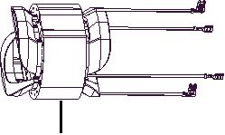
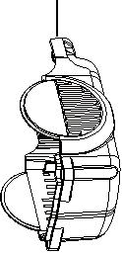
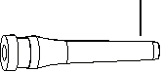
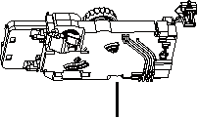
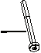
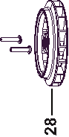
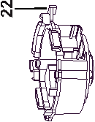
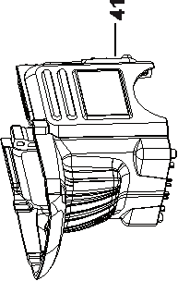
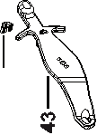
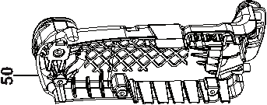
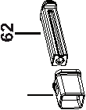
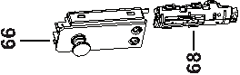
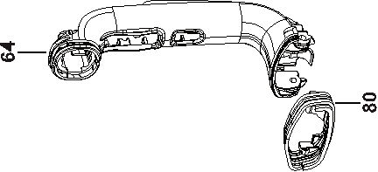
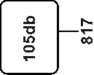
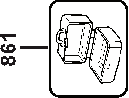
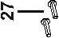
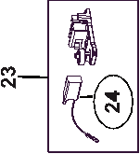
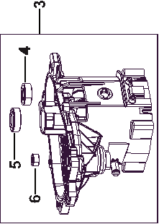
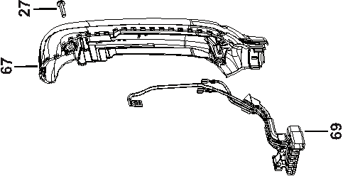
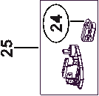
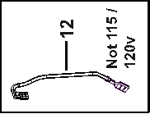
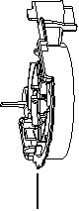
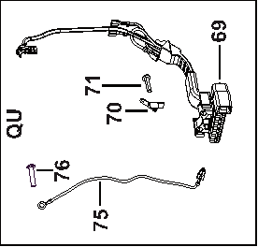
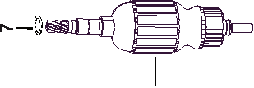
 |  | D25602K, D25603K |  | TYP. 1
©
E15765 / N030516 | www.2helpU.com |  | 28-05-10

20

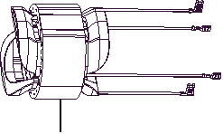
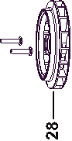
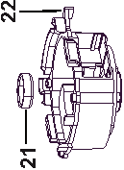
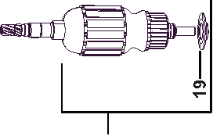
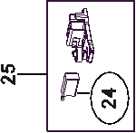
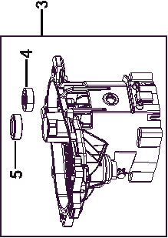
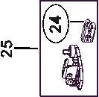
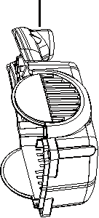
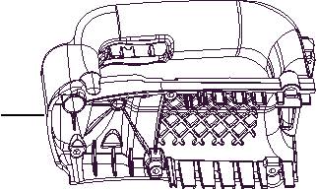
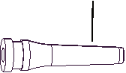
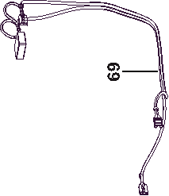
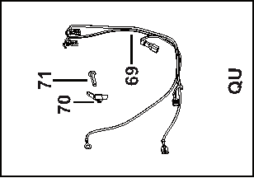
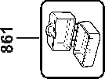
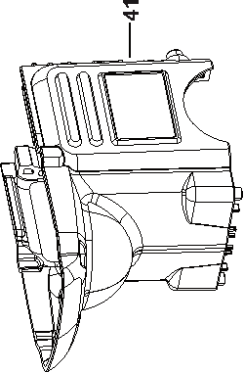
 |  | D25501K |  | TYP. 1
©
E15780 / N030513 | www.2helpU.com |  | 27-04-10

21

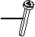
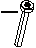
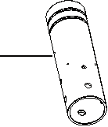
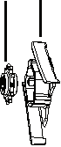
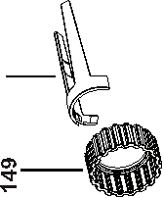
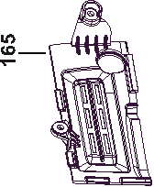
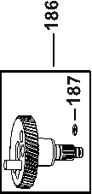
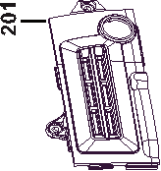
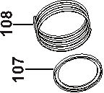
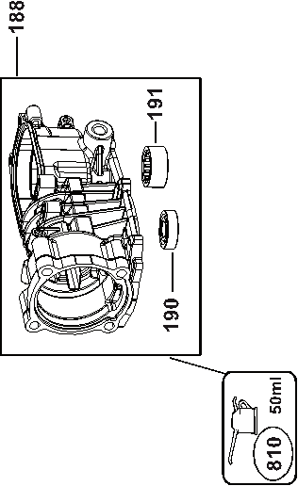
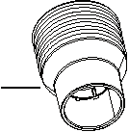
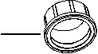
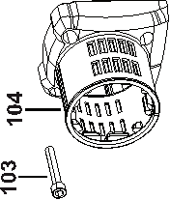
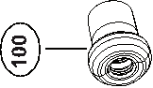
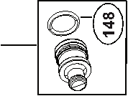
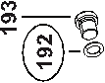
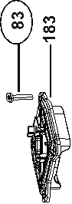
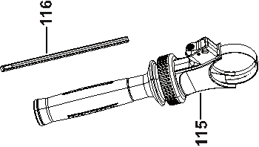
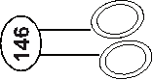
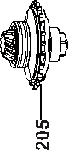
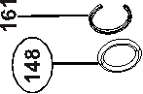
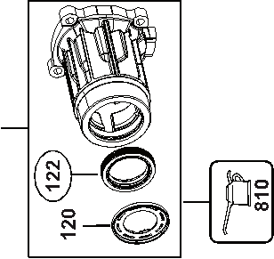
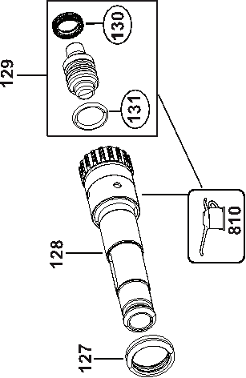
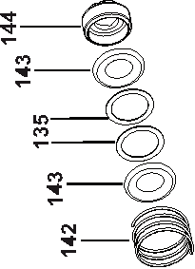
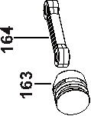
 |  | D25501K |  | TYP. 1
©
E15781 / N030513 | www.2helpU.com |  | 19-04-10

22

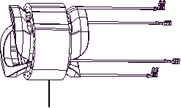
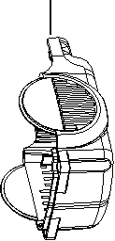
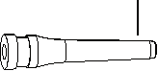
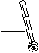
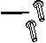
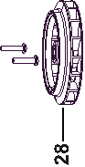
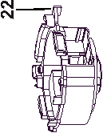
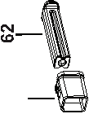
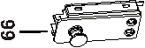
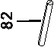
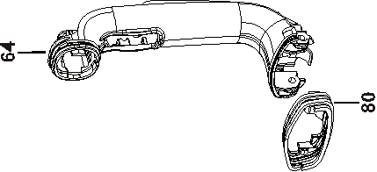
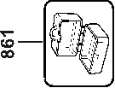
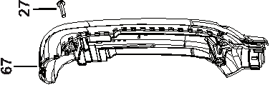
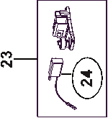
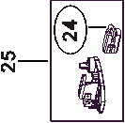
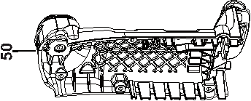
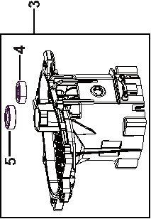
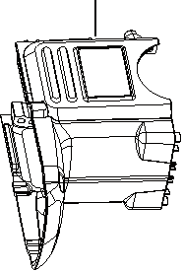
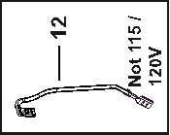
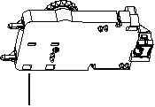
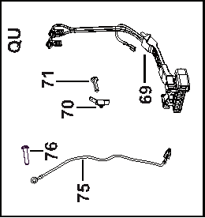
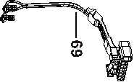
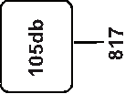
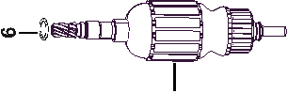
 |  | D25831K |  | TYP. 1
©
E15820 / N030519 | www.2helpU.com |  | 28-05-10

23

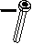
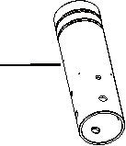
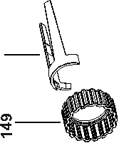
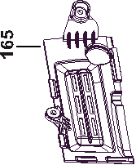
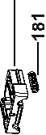
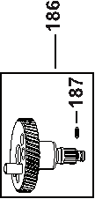
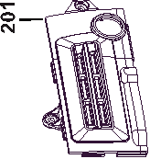
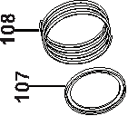
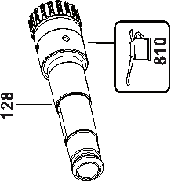
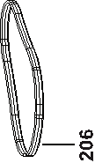
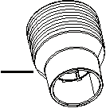
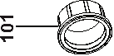
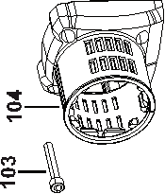
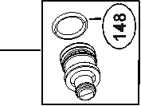
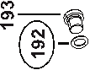
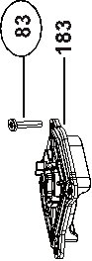
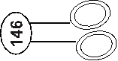
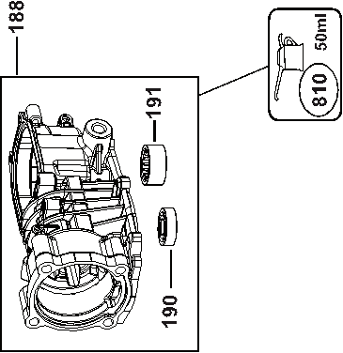
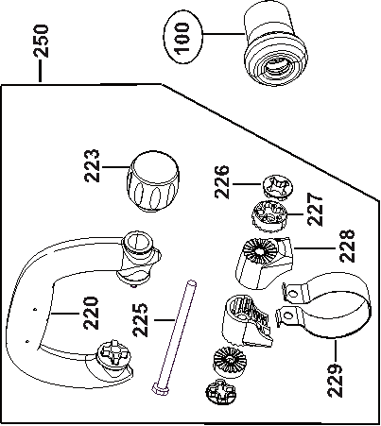
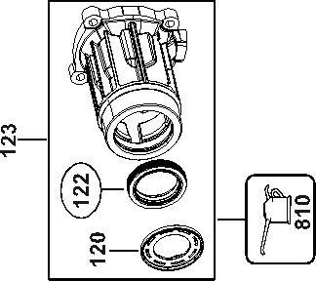
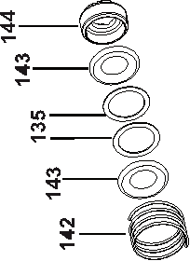
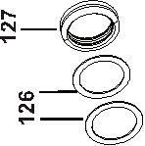
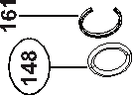
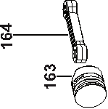
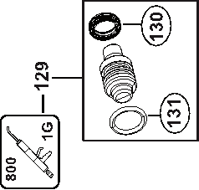
 |  | D25831K |  | TYP. 1
©
E15821 / N030519 | www.2helpU.com |  | 28-05-10

24

